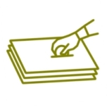

Campanya d’estalvi de paper a la Paeria

Fas diàriament recull de premsa o fotocopies notícies per arxivar?

Et proposem una prova pilot de funcionament de recull de premsa, que et permetrà estalviar temps i paper

Com fer-ho?

- Cada dia recull la informació bàsica de la notícia que t’interessa conservar (nom diari, pàgina i titular) a un “document de recull de notícies”.
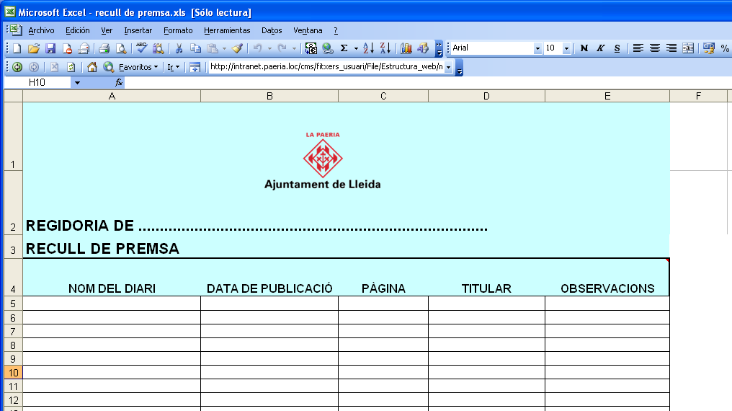

- Podràs tenir la notícia en PDF, quan necessitis consultar-la escrivint a l’Arxiu Municipal i indicant les dades de referència de la notícia que has anotat al document de recull.

- T’enviaran una còpia de la notícia* en PDF en el cas de que et sigui necessari.

*notícies d’àmbit local, publicades als dos diaris principals de Lleida (Segre i Mañana)

FES LA PROVA, ET POT SER ÚTIL

Els promotors d’aquesta iniciativa han estat:

Arxiu Municipal i Regidoria de Medi Ambient i Horta

